ФЕДЕРАЛЬНОЕ АГЕНТСТВО ЖЕЛЕЗНОДОРОЖНОГО ТРАНСПОРТА
Федеральное государственное бюджетное образовательное учреждение высшего профессионального образования
«Петербургский государственный университет путей сообщения
Императора Александра I»
(ФГБОУ ВПО ПГУПС)

Кафедра «Экономическая теория»

РАБОЧАЯ ПРОГРАММА
дисциплины
«ПРАВОВОЕ ОБЕСПЕЧЕНИЕ ЗЕМЛЕУСТРОЙСТВА И КАДАСТРОВ» (Б1.Б.23)
для направления
21.03.02 «Землеустройство и кадастры»
по профилю
«Кадастр недвижимости»,
Форма обучения – очная.

Санкт-Петербург
2016
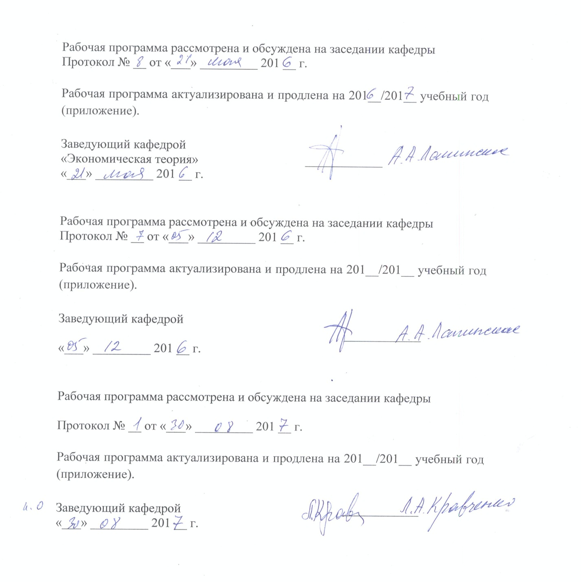

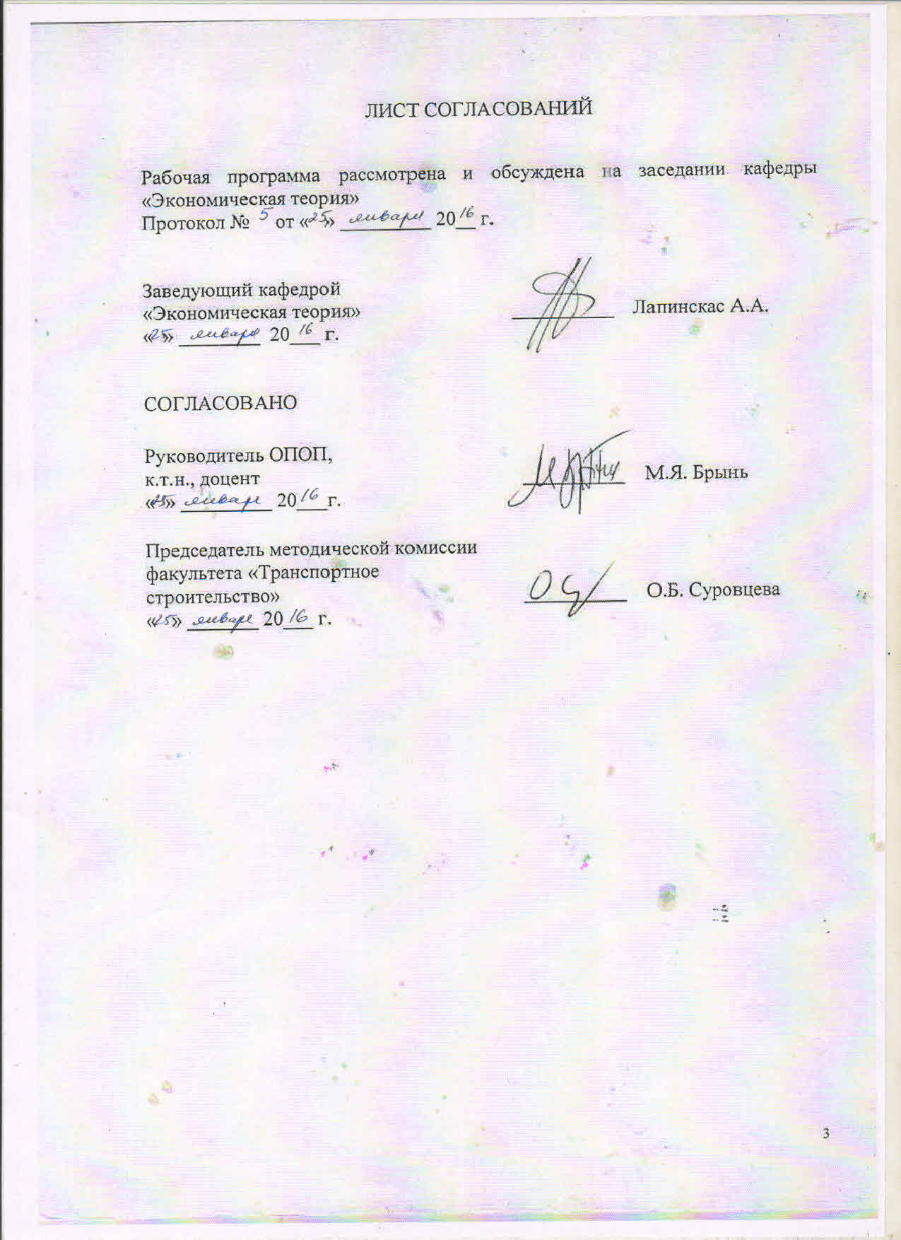

1. Цели и задачи дисциплины
Рабочая программа составлена в соответствии с ФГОС, утвержденным «01» октября 2015 г., приказ № 1084 по направлению 21.03.02 «Землеустройство и кадастры», по дисциплине «Правовое обеспечение землеустройства и кадастров».
Целью изучения дисциплины является формирование компетенций, указанных в разделе 2 рабочей программы.
Для достижения поставленной цели решаются следующие задачи:
- приобретение знаний, указанных в разделе 2 рабочей программы;
- приобретение умений, указанных в разделе 2 рабочей программы;
- приобретение навыков, указанных в разделе 2 рабочей программы.
2. Перечень планируемых результатов обучения по дисциплине, соотнесенных с планируемыми результатами освоения основной профессиональной образовательной программы
Планируемыми результатами обучения по дисциплине являются: приобретение знаний, умений и навыков.
В результате освоения дисциплины обучающийся должен:
ЗНАТЬ:
- правовую основу регулирования кадастровых отношений;
- особенности ведения кадастров правовую основу землеустройства;
- объекты землеустройства;
- права и обязанности субъектов землеустроительных действий;
- правовые землеустроительные действия, проводимые при образовании новых и упорядочении существующих объектов землеустройства.
УМЕТЬ:
- решать правовые вопросы регулирования землеустроительных и кадастровых отношений в соответствии с действующим законодательством.
ВЛАДЕТЬ:
- основными понятиями в сфере кадастровых и землеустроительных отношений; знаниями в областях землеустройства и кадастров;
- теоретическими представлениями о землеустройстве и ведении государственных кадастров.
Приобретенные знания, умения, навыки, характеризующие формирование компетенций, осваиваемые в данной дисциплине, позволяют решать профессиональные задачи, приведенные в соответствующем перечне по видам профессиональной деятельности в п. 2.4 общей характеристики основной профессиональной образовательной программы (ОПОП).
Изучение дисциплины направлено на формирование следующих общекультурных компетенций (ОК):
- способностью использовать основы правовых знаний в различных сферах деятельности (ОК-4).
Изучение дисциплины направлено на формирование следующих профессиональных компетенций (ПК), соответствующих виду профессиональной деятельности, на который ориентирована программа бакалавриата:
организационно-управленческая деятельность
- способность применять знание законов страны для правового регулирования земельно-имущественных отношений, контроль за использованием земель и недвижимости (ПК-1);
проектная деятельность
- способность использовать знания нормативной базы и методик разработки проектных решений в землеустройстве и кадастрах (ПК-3).
Область профессиональной деятельности обучающихся, освоивших данную дисциплину, приведена в п. 2.1 общей характеристики ОПОП.
Объекты профессиональной деятельности обучающихся, освоивших данную дисциплину, приведены в п. 2.2 общей характеристики ОПОП.
3. Место дисциплины в структуре основной профессиональной образовательной программы
Дисциплина «Правовое обеспечение землеустройства и кадастров» (Б1.Б.23.) относится к базовой части и является обязательной.

4. Объем дисциплины и виды учебной работы

Вид учебной работы | Всего часов | Семестр
 |  | 7
Контактная работа (по видам учебных занятий)  В том числе:  - лекции (Л)  - практические занятия (ПЗ)  - лабораторные работы (ЛР) | 36  18  18  - | 36  18  18  -
Самостоятельная работа (СРС) | 36 | 36
Контроль | 36 | 36
Форма контроля знаний | Э | Э
Общая трудоемкость: час / з.е. | 108/3 | 108/3
Примечание:
Э – экзамен
5. Содержание и структура дисциплины

5.1 Содержание дисциплины

№п/п | Наименование раздела дисциплины | Содержание раздела
1 | Раздел 1. Понятие и принципы землеустройства | Понятие землеустройства. Принципы землеустройства. Объекты землеустройства. Субъекты землеустроительных действий. Правовое содержание землеустроительных действий. Территория Российской Федерации, территории субъектов Российской Федерации, территории муниципальных образований как объекты землеустройства. Иные административно-территориальные образования как объекты землеустройства. Виды землеустроительной документации.
2 | Раздел 2. Основания и порядок проведения землеустройства. | Виды землеустройства. Работы по изучению состояния земель. Планирование и организация рационального использования земель. Основные виды работ. Образование новых и упорядочение существующих объектов землеустройства. Межевание объектов землеустройства. Виды работ при проведении внутрихозяйственного землеустройства.
3 | Раздел 3. Понятие, развитие и источники правового регулирования кадастровых отношений. | Понятие кадастров. Виды кадастров. Система нормативно-правовых актов в области ведения кадастров. Характеристика закона «О государственном кадастре недвижимости» как источника правового регулирования кадастровых отношений. Понятие государственного учета объектов недвижимости.  Принципы ведения государственного кадастра недвижимости. Правовое значение государственного кадастра недвижимости и ведения государственного кадастра недвижимости. Информационное взаимодействие при ведении государственного кадастра недвижимости. Геодезическая и картографическая основы государственного кадастра недвижимости. Кадастр объектов недвижимости – основа градостроительного кадастра.  Содержание градостроительного кадастра. Формирование градостроительного кадастра. Ведение градостроительного кадастра. Кадастровая справка, ее состав.  Понятие и виды кадастровых правоотношений. Кадастровое деление Российской Федерации. Объекты и субъекты правоотношений по кадастровому делению Российской Федерации. Осуществление кадастровой деятельности. Объекты и субъекты правоотношений по осуществлению кадастровой деятельности. Договор подряда на выполнение кадастровых работ.
4 | Раздел 4. Кадастровый учет | Правоотношения по осуществлению государственного кадастрового учета недвижимого имущества. Порядок проведения государственного кадастрового учета недвижимого имущества. Сроки осуществления государственного кадастрового учета недвижимого имущества. Результаты проведения государственного кадастрового учета недвижимого имущества. Документы, выдаваемые по результатам государственного кадастрового учета недвижимого имущества. Кадастровый номер объекта недвижимости. Основания приостановления и отказа в осуществлении государственного кадастрового учета недвижимого имущества. Ведение государственного кадастра недвижимости. Состав сведений государственного кадастра недвижимости об объекте недвижимости. Разделы государственного кадастра недвижимости. Порядок предоставления сведений из государственного кадастра недвижимости.

5.2 Разделы дисциплины и виды занятий

№ пп | Наименование раздела дисциплины | Л | ПЗ | СРС
1 | Раздел 1. Понятие и принципы землеустройства | 4 | 4 | 8
2 | Раздел 2. Основания и порядок проведения землеустройства. | 3 | 3 | 6
3 | Раздел 3. Понятие, развитие и источники правового регулирования кадастровых отношений. | 8 | 8 | 16
4 | Раздел 4. Кадастровый учет | 3 | 3 | 6
 | ИТОГО | 18 | 18 | 36

6. Перечень учебно-методического обеспечения для самостоятельной работы обучающихся по дисциплине

№п/п | Наименование раздела | Перечень учебно-методического обеспечения
1 | Раздел 1. Понятие и принципы землеустройства | Земельное и градостроительное право. Ф.Г. Шухов. – С-Пб.: ООО «МНИОЦ», ООО «Издательство «Лема», 2012. - 225 с.
2 | Раздел 2. Основания и порядок проведения землеустройства. | Земельное и градостроительное право. Ф.Г. Шухов. – С-Пб.: ООО «МНИОЦ», ООО «Издательство «Лема», 2012. - 225 с.
3 | Раздел 3. Понятие, развитие и источники правового регулирования кадастровых отношений. | Земельное и градостроительное право. Ф.Г. Шухов. – С-Пб.: ООО «МНИОЦ», ООО «Издательство «Лема», 2012. - 225 с.
4 | Раздел 4. Кадастровый учет | Земельное и градостроительное право. Ф.Г. Шухов. – С-Пб.: ООО «МНИОЦ», ООО «Издательство «Лема», 2012. - 225 с.
7. Фонд оценочных средств для проведения текущего контроля успеваемости и промежуточной аттестации обучающихся по дисциплине
Фонд оценочных средств по дисциплине является неотъемлемой частью рабочей программы и представлен отдельным документом, рассмотренным на заседании кафедры и утвержденным заведующим кафедрой.
8. Перечень основной и дополнительной учебной литературы, нормативно-правовой документации и других изданий, необходимых для освоения дисциплины
8.1 Перечень основной учебной литературы, необходимой для освоения дисциплины
1. Земельное и градостроительное право. Ф.Г. Шухов. – С-Пб.: ООО «МНИОЦ», ООО «Издательство «Лема», 2012. - 225 с.
  - Перечень дополнительной учебной литературы, необходимой для освоения дисциплины
- Ведение государственного кадастра недвижимости как функция государственного управления в сфере использования и охраны земель [Текст]: монография / Г. Л. Землякова ; Институт государства и права Российской академии наук. - 2-е издание. - Москва : РИОР : ИНФРА-М, 2017. - 374, [1] с. - (Научная мысль). - Библиография: с. 350-369. - ISBN 978-5-369-01433-2. - ISBN 978-5-16-010946-6. - ISBN 978-5-16-102971-8
- Экологическое право [Текст] : учебник для академического бакалавриата : для студентов высших учебных заведений, обучающихся по специальностям и направлению юридического профиля / "Высш. шк. экономики", нац. исслед. ун-т ; под ред. С. А. Боголюбова. - 5-е изд., перераб. и доп. - Москва : Юрайт, 2014. - 382 с. - (Бакалавр. Академический курс). - ISBN 978-5-9916-3759-6
- Геодезия с основами кадастра [Текст]: учебник для студентов вузов, обучающихся по направлению "Архитектура" / Е. В. Золотова, Р. Н. Скогорева. - Москва : Фонд "Мир" ; Москва : Академический проект, 2012. - 413 с. : табл., рис. - (Gaudeamus). - ISBN 978-5-8291-1355-1. - ISBN 978-5-919840-07-7
- Основы кадастра. Территориальные информационные системы [Текст] : учебник для вузов / Золотова Е. В. - Москва : Академический Проект, Фонд «Мир», 2015. - 416 с. - ISBN 978-5-8291-1404-7 Режим доступа: http://www.bibliocomplectator.ru/book/&id=36870
  - Перечень нормативно-правовой документации, необходимой для освоения дисциплины
1. Конституция Российской Федерации (с гимном России). – Москва: Проспект, 2014. – 32 с. – ISBN 978-5-699-73181-7
2. Земельный кодекс Российской Федерации. М.: Эксмо, 2014. 112
с.
3. Налоговый кодекс Российской Федерации. - Москва: Эксмо, 2015.- 120 с. - ISBN: 978-5-699-83346-7
4. Гражданский кодекс Российской Федерации. –Москва: Эксмо, 2015. – 864 с.
5. Градостроительный кодекс Российской Федерации. М.: Эксмо, 2015. 272 с.
6. Кодекс Российской Федерации об административных правонарушениях. – Москва: Эксмо. – 576 с.
  - Другие издания, необходимые для освоения дисциплины
1. Шухов Ф.Г. Курс лекций по дисциплине «Правовое обеспечение землеустройства и кадастров» (лекции 1-2) // Мир экономики и права. 2014. № 9. С. 78-88.
https://ispecspb.ru/arxiv-zhurnala/mir-ekonomiki-i-prava/mir-ekonomiki-i-prava-2014/mir-ekonomiki-i-prava-9-2014-god/kurs-lekciy-po-discipline-%C2%ABpravovoe-obespechenie-zemleustroystva-i-kadastrov%C2%BB-(lekcii-1-2).html
2. Шухов Ф.Г.Курс лекций по дисциплине «Правовое обеспечение землеустройства и кадастров» (лекции 3-4) // Мир экономики и права. 2014. № 12. с. 75-86. https://ispecspb.ru/arxiv-zhurnala/mir-ekonomiki-i-prava/mir-ekonomiki-i-prava-2014/mir-ekonomiki-i-prava-12-2014-god/kurs-lekciy-po-discipline-%C2%ABpravovoe-obespechenie-zemleustroystva-i-kadastrov%C2%BB-(lekcii-3-4).html
3. Шухов Ф.Г.Курс лекций по дисциплине «Правовое обеспечение землеустройства и кадастров» (лекции 5-6) // Мир экономики и права. 2015. № 1. С. 71-79. https://ispecspb.ru/arxiv-zhurnala/mir-ekonomiki-i-prava/mir-ekonomiki-i-prava-2015/mir-ekonomiki-i-prava-1-2015-god/kurs-lekciy-po-discipline-%C2%ABpravovoe-obespechenie-zemleustroystva-i-kadastrov%C2%BB-(lekcii-5-6).html
4. Шухов Ф.Г.Курс лекций по дисциплине «Правовое обеспечение землеустройства и кадастров» (лекция 7) // Мир экономики и права. 2015. № 4. С. 79-86. https://ispecspb.ru/arxiv-zhurnala/mir-ekonomiki-i-prava/mir-ekonomiki-i-prava-2015/mir-ekonomiki-i-prava-4-2015-god/kurs-lekciy-po-discipline-%C2%ABpravovoe-obespechenie-zemleustroystva-i-kadastrov%C2%BB-(lekciya-7).html
9. Перечень ресурсов информационно-телекоммуникационной сети «Интернет», необходимых для освоения дисциплины
Официальные издания и документы
- Личный кабинет обучающегося и электронная информационно-образовательная среда. [Электронный ресурс]. – Режим доступа: http://sdo.pgups.ru/ (для доступа к полнотекстовым документам требуется авторизация).
- Электронно-библиотечная система ЛАНЬ [Электронный ресурс]. Режим доступа: https://e.lanbook.com — Загл. с экрана.
- Интернет – портал Правительства Российской Федерации [Электронный ресурс]. Режим доступа: http://www.government.ru
- Министерство экономического развития Российской Федерации [Электронный ресурс]. Режим доступа: http://www.economy.gov.ru
- Официальный портал Администрации Санкт-Петербурга [Электронный ресурс]. Режим доступа: http://www.gov.spb.ru
- Официальное представительство Ленинградской области [Электронный ресурс]. Режим доступа: http://www.lenobl.ru
Средства массовой информации
- Российская газета - официальное издание для документов Правительства РФ [Электронный ресурс]. Режим доступа: http://www.rg.ru
- Ежедневная деловая газета Ведомости [Электронный ресурс]. Режим доступа: http://www.vedomosti.ru
- Санкт-Петербургские Ведомости [Электронный ресурс]. Режим доступа: http://www.spbvedomosti.ru
- Деловой Петербург [Электронный ресурс]. Режим доступа: http://www.dp.ru/
- ComNews.ru. Новости телекоммуникаций, вещания и ИТ | comnews [Электронный ресурс]. Режим доступа: http://www.comnews.ru/
10. Методические указания для обучающихся по освоению дисциплины
Порядок изучения дисциплины следующий:
- Освоение разделов дисциплины производится в порядке, приведенном в разделе 5 «Содержание и структура дисциплины». Обучающийся должен освоить все разделы дисциплины с помощью учебно-методического обеспечения, приведенного в разделах 6, 8 и 9 рабочей программы.
- Для формирования компетенций обучающийся должен представить выполненные типовые контрольные задания или иные материалы, необходимые для оценки знаний, умений, навыков и (или) опыта деятельности, предусмотренные текущим контролем (см. фонд оценочных средств по дисциплине).
- По итогам текущего контроля по дисциплине, обучающийся должен пройти промежуточную аттестацию (см. фонд оценочных средств по дисциплине).
11. Перечень информационных технологий, используемых при осуществлении образовательного процесса по дисциплине, включая перечень программного обеспечения и информационных справочных систем
При осуществлении образовательного процесса по дисциплине используются следующие информационные технологии:
- технические средства (персональные компьютеры, интерактивная доска);
- методы обучения с использованием информационных технологий (компьютерное тестирование, демонстрация мультимедийных материалов);
- Электронная информационно-образовательная среда Петербургского государственного университета путей сообщения Императора Александра I [Электронный ресурс]. – Режим доступа: http://sdo/pgups.ru.
